ส่วนที่ 3
การประเมิน/ติดตามตนเอง
****************
แบบที่ 1 การกำกับการจัดทำแผนยุทธศาสตร์ขององค์กรปกครองส่วนท้องถิ่น
คำชี้แจง : แบบที่ 1 เป็นแบบประเมินตนเองในการจัดทำแผนยุทธศาสตร์ขององค์กรปกครองส่วนท้องถิ่น โดยจะทำการประเมินและรายงานทุกๆ ครั้ง หลังจากที่องค์กรปกครองส่วนท้องถิ่นได้ประกาศใช้แผนยุทธศาสตร์แล้ว
ชื่อองค์กรปกครองส่วนท้องถิ่น เทศบาลตำบลบ้านส้อง

ประเด็นการประเมิน | มีการดำเนินงาน | ไม่มี  การดำเนินงาน
ส่วนที่ 1 คณะกรรมการพัฒนาท้องถิ่น
๑. มีการจัดตั้งคณะกรรมการพัฒนาท้องถิ่นเพื่อจัดทำแผนพัฒนาท้องถิ่น | ✓
๒. มีการจัดประชุมคณะกรรมการพัฒนาท้องถิ่นเพื่อจัดทำแผนพัฒนาท้องถิ่น | ✓
๓. มีการจัดประชุมอย่างต่อเนื่องสม่ำเสมอ | ✓
๔. มีการจัดตั้งคณะกรรมการสนับสนุนการจัดทำแผนพัฒนาท้องถิ่น | ✓
๕. มีการจัดประชุมคณะกรรมการสนับสนุนการจัดทำแผนพัฒนาท้องถิ่น | ✓
๖. มีคณะกรรมการพัฒนาท้องถิ่นและประชาคมท้องถิ่นพิจารณาร่างแผนยุทธศาสตร์การพัฒนา | ✓
ส่วนที่ 2 การจัดทำแผนการพัฒนาท้องถิ่น
๗. มีการรวบรวมข้อมูลและปัญหาสำคัญของท้องถิ่นมาจัดทำฐานข้อมูล | ✓
๘. มีการเปิดโอกาสให้ประชาชนเข้ามามีส่วนร่วมในการจัดทำแผน | ✓
๙. มีการวิเคราะห์ศักยภาพของท้องถิ่น (SWOT) เพื่อประเมินสถานภาพการพัฒนาท้องถิ่น | ✓
๑๐.มีการกำหนดวิสัยทัศน์และภารกิจหลักการพัฒนาท้องถิ่นที่สอดคล้องกับศักยภาพของท้องถิ่น | ✓
๑๑. มีการกำหนดวิสัยทัศน์และภารกิจหลักการพัฒนาท้องถิ่นที่สอดคล้องกับยุทธศาสตร์จังหวัด | ✓
๑๒. มีการกำหนดจุดมุ่งหมายเพื่อการพัฒนาที่ยั่งยืน | ✓
๑๓. มีการกำหนดเป้าหมายการพัฒนาท้องถิ่น | ✓
๑๔. มีการกำหนดยุทธศาสตร์การพัฒนาและแนวทางการพัฒนา | ✓
๑๕. มีการกำหนดยุทธศาสตร์ที่สอดคล้องกับยุทธศาสตร์ของจังหวัด | ✓
๑๖. มีการอนุมัติและประกาศใช้แผนยุทธศาสตร์การพัฒนา | ✓
๑๗. มีการจัดทำบัญชีกลุ่มโครงการในแผนยุทธศาสตร์ | ✓
๑๘. มีการกำหนดรูปแบบการติดตามประเมินผลแผนยุทธศาสตร์ | ✓
๑๙. มีการทบทวนแผนยุทธศาสตร์หรือไม่ | ✓

แบบที่ ๒ แบบติดตามผลการดำเนินงานขององค์กรปกครองส่วนท้องถิ่น
คำชี้แจง : แบบที่ ๒ เป็นแบบติดตามตนเอง โดยมีวัตถุประสงค์เพื่อติดตามผลการดำเนินงานตามแผนยุทธศาสตร์ขององค์กรปกครองส่วนท้องถิ่น ภายใต้แผนพัฒนาท้องถิ่นสี่ปี
ส่วนที่ ๑ ข้อมูลทั่วไป
๑. ชื่อองค์กรปกครองส่วนท้องถิ่น เทศบาลตำบลบ้านส้อง อำเภอเวียงสระ จังหวัดสุราษฎร์ธานี
2. รายงานผลการดำเนินงาน ระยะ 6 เดือน
(1) เดือน ตุลาคม 2560 – มีนาคม 2561
(2) เดือน เมษายน 2561 – กันยายน 2561
ส่วนที่ ๒ ผลการดำเนินงานตามแผนพัฒนาท้องถิ่นสี่ปี
๓. จำนวนโครงการและงบประมาณตามแผนพัฒนาท้องถิ่นสี่ปี (พ.ศ.๒๕๖๑-๒๕๖๔)

******เพิ่มเงินอุดหนุนด้วย

แผนภูมิ แสดงโครงการในแผนพัฒนาท้องถิ่นสี่ปี (พ.ศ.2561 – 2564) ของเทศบาลตำบลบ้านส้อง

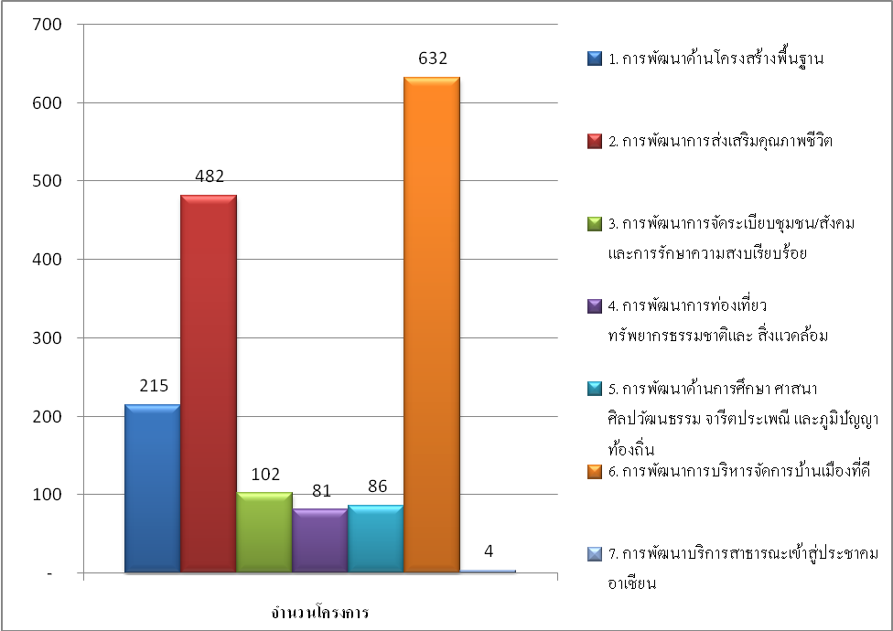
4. ผลการดำเนินงานตามแผนพัฒนาท้องถิ่นสี่ปี (พ.ศ.2561-2564) ประจำปี พ.ศ.2561
รอบเดือนเมษายน พ.ศ.2561 (ระหว่างเดือนตุลาคม พ.ศ.2560 ถึงเดือนมีนาคม พ.ศ.2561)
(ฐานข้อมูลจากแผนการดำเนินงาน ประจำปีงบประมาณ พ.ศ.2561)

แผนภูมิ แสดงโครงการผลการดำเนินงานตามแผนพัฒนาท้องถิ่นสี่ปี (พ.ศ.2561-2564)
ประจำปี พ.ศ.2561 ของเทศบาลตำบลบ้านส้อง
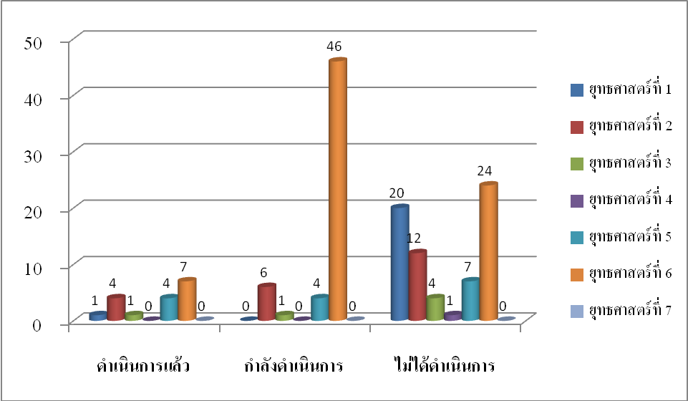

5. การเบิกจ่ายงบประมาณตามแผนดำเนินงาน ประจำปี พ.ศ.2561 (ครั้งที่ 1/2561)

ส่วนที่ 3 ผลการดำเนินงานตามโครงการที่ได้รับเงินอุดหนุนเฉพาะกิจ
6. โครงการที่ได้รับเงินอุดหนุนเฉพาะกิจ ประจำปี พ.ศ.2561
โครงการ | ผลการดำเนินงาน |  |  | งบประมาณ
โครงการ | ดำเนินการเสร็จแล้ว | อยู่ระหว่างดำเนินการ | ยังไม่ได้ดำเนินการ | งบประมาณที่ได้รับ | งบประมาณ  ที่เบิกจ่ายไป
-

-

* หมายเหตุ : ไม่มีโครงการเงินอุดหนุนเฉพาะกิจ ในรอบ 6 เดือนแรก (1 ตุลาคม 2560-31 มีนาคม 2561)

แบบที่ ๓/๑ แบบประเมินผลการดำเนินงานตามแผนยุทธศาสตร์
คำชี้แจง : แบบที่ ๓/๑ แบบประเมินตนเอง โดยมีวัตถุประสงค์เพื่อใช้ประเมินผลการดำเนินงานขององค์กรปกครองส่วนท้องถิ่นตามยุทธศาสตร์ที่กำหนดไว้และมีกำหนดระยะเวลาในการรายงานปีละ ๒ ครั้ง เดือน เมษายน และ เดือน ตุลาคม ของทุกปี
ส่วนที่ ๑ ข้อมูลทั่วไป
๑. ชื่อองค์กรปกครองส่วนท้องถิ่น เทศบาลตำบลเชียงรากน้อย
๒. วัน/เดือน/ปีที่รายงาน วันที่ 30 เมษายน ๒๕๖๑
ส่วนที่ ๒ ยุทธศาสตร์การพัฒนาและโครงการในปีงบประมาณ พ.ศ.๒๕๖๑
๓. ยุทธศาสตร์และจำนวนโครงการที่ปรากฏอยู่ในแผน และจำนวนโครงการที่ได้ปฏิบัติ
(ผ.01,ผ.02)

ยุทธศาสตร์การพัฒนา | จำนวนโครงการ |  | คิดเป็นร้อยละ
ยุทธศาสตร์การพัฒนา | ปรากฏอยู่ในแผนพัฒนาฯ | บรรจุใน เทศบัญญัติ  (นำไปปฏิบัติ) | คิดเป็นร้อยละ
1. การพัฒนาด้านโครงสร้างพื้นฐาน | 71 | 21 | 29.58
2. การพัฒนาการส่งเสริมคุณภาพชีวิต | 122 | 22 | 18.03
3. การพัฒนาการจัดระเบียบชุมชน/สังคม และการรักษาความสงบเรียบร้อย | 25 | 6 | 24.00
4. การพัฒนาการท่องเที่ยวทรัพยากรธรรมชาติและ สิ่งแวดล้อม | 22 | 1 | 4.55
5. การพัฒนาด้านการศึกษา ศาสนา ศิลปวัฒนธรรม จารีตประเพณี และภูมิปัญญาท้องถิ่น | 23 | 15 | 65.22
6. การพัฒนาการบริหารจัดการบ้านเมืองที่ดี | 158 | 77 | 48.73
7. การพัฒนาบริการสาธารณะเข้าสู่ประชาคมอาเซียน | 1 | - | -
รวม | 422 | 142 | 33.65

หมายเหตุ
- โครงการตามแผนพัฒนาฯสี่ปี (พ.ศ.2561-2564) จำนวน 368 โครงการ
- โครงการตามแผนพัฒนาฯสี่ปี (พ.ศ.2561-2564)
เพิ่มเติม/เปลี่ยนแปลง ครั้งที่ 1/2561 จำนวน 54 โครงการ
รวม 422 โครงการ

ผลการติดตามและประเมินผลจากคณะกรรมการฯ
จากการติดตามและประเมินผล พบว่า ยุทธศาสตร์และโครงการที่ปรากฏอยู่ในแผนพัฒนาท้องถิ่นสี่ปี (พ.ศ.2561-2564) และเพิ่มเติม/เปลี่ยนแปลง ครั้งที่ 1/2561 ของเทศบาลตำบลบ้านส้อง ปีงบประมาณ พ.ศ.2561 มีจำนวนโครงการที่ปรากฏอยู่ในแผนจำนวน 422 โครงการ มีจำนวนโครงการที่นำไปปฏิบัติ จำนวน 142 โครงการ คิดเป็นร้อยละ 33.65 โดยยุทธศาสตร์ที่ 6 มีจำนวนโครงการที่นำไปปฏิบัติมากที่สุด จำนวน 77 โครงการ รองลงมาคือ ยุทธศาสตร์ที่ 2 มีจำนวนโครงการที่นำไปปฏิบัติ จำนวน 22 โครงการ ยุทธศาสตร์ที่ 1 มีจำนวนโครงการที่นำไปปฏิบัติ จำนวน 21 โครงการ ยุทธศาสตร์ที่ 5 มีจำนวนโครงการที่นำไปปฏิบัติ จำนวน 15 โครงการ ยุทธศาสตร์ที่ 3 มีจำนวนโครงการที่นำไปปฏิบัติ จำนวน 6 โครงการ ยุทธศาสตร์ที่ 4 มีจำนวนโครงการที่นำไปปฏิบัติ จำนวน 1 โครงการ และยุทธศาสตร์ที่ 7 ไม่มีโครงการที่นำไปปฏิบัติ

แผนภูมิ แสดงยุทธศาสตร์และจำนวนโครงการที่ปรากฏในแผนพัฒนา และจำนวนโครงการที่ได้ปฏิบัติ ของเทศบาลตำบลบ้านส้อง

